**对JpaRepository的单元测试报告**

Ⅰ概述

本文档是对JpaRepository进行JUnit测试的报告，针对五个接口：void save（T entity）；T findOne（ID）；Iterable <T>findAll（）；void delete（ID id）；boolean exists（ID id）。

工程中共设计了十张表，相对地，JpaRepository共有十个子类：RoleRepository、UserRepository、PeriodRepository、VirtualClassRepository 、RoomRepository、TeacherRepository、StudentRepository、AdminClassRepository、SubjectRepository、CourseRepository。因此设计了对应的十个测试类。

Ⅱ测试代码与结果

1. 测试RoleRepository

编写测试类RoleTest，源代码贴在下方：

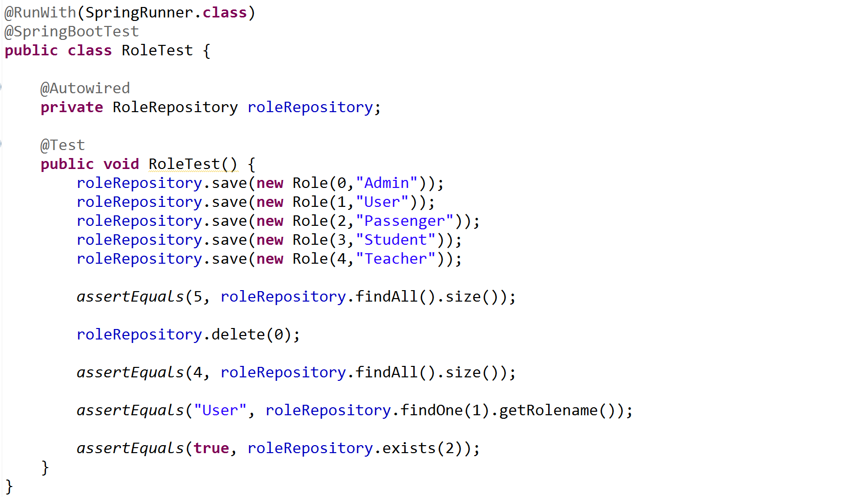

Run as Junit Test，测试通过：

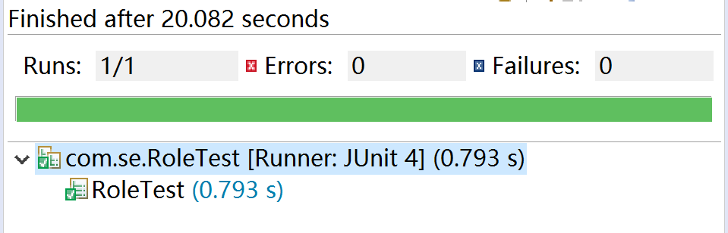

此时数据库表role状态如下图：

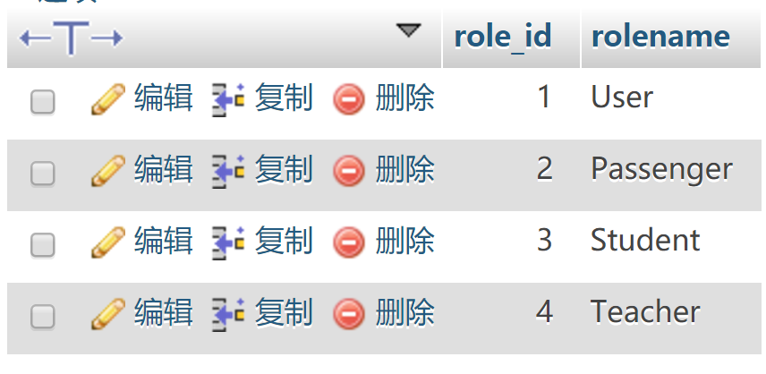符合预期。

1. 测试VirtualClassRepository

编写测试类VirtualClassTest，代码贴在下方：

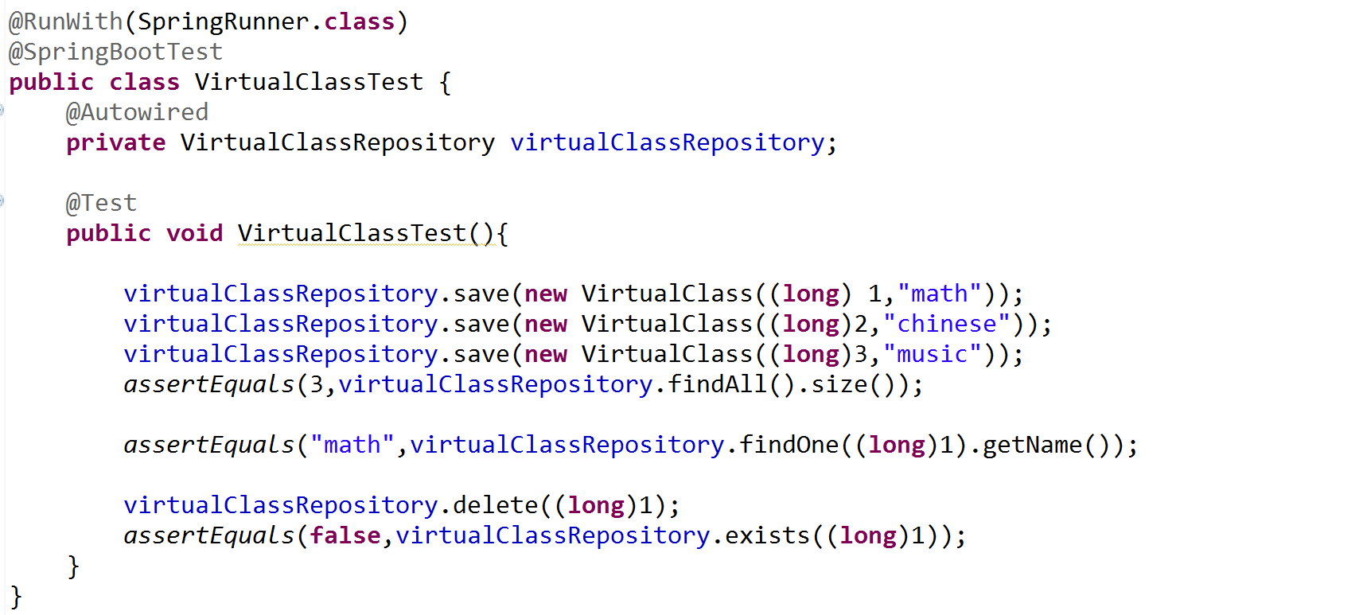

Run as Junit Test，测试通过：

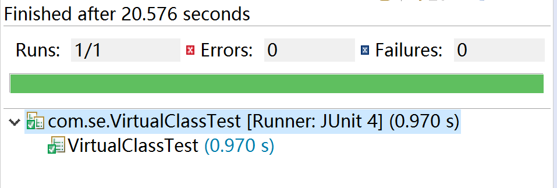

此时数据库表virtualclass状态如下图：

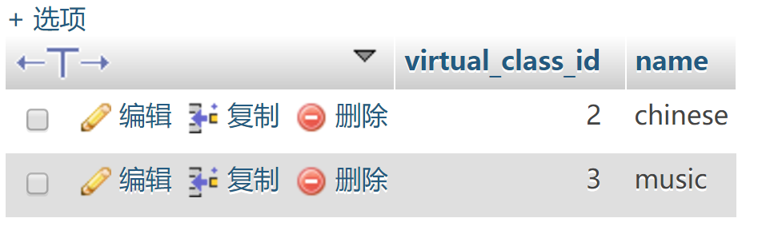符合预期。

1. 测试RoomRepository

编写测试类RoomTest，代码贴在下方：

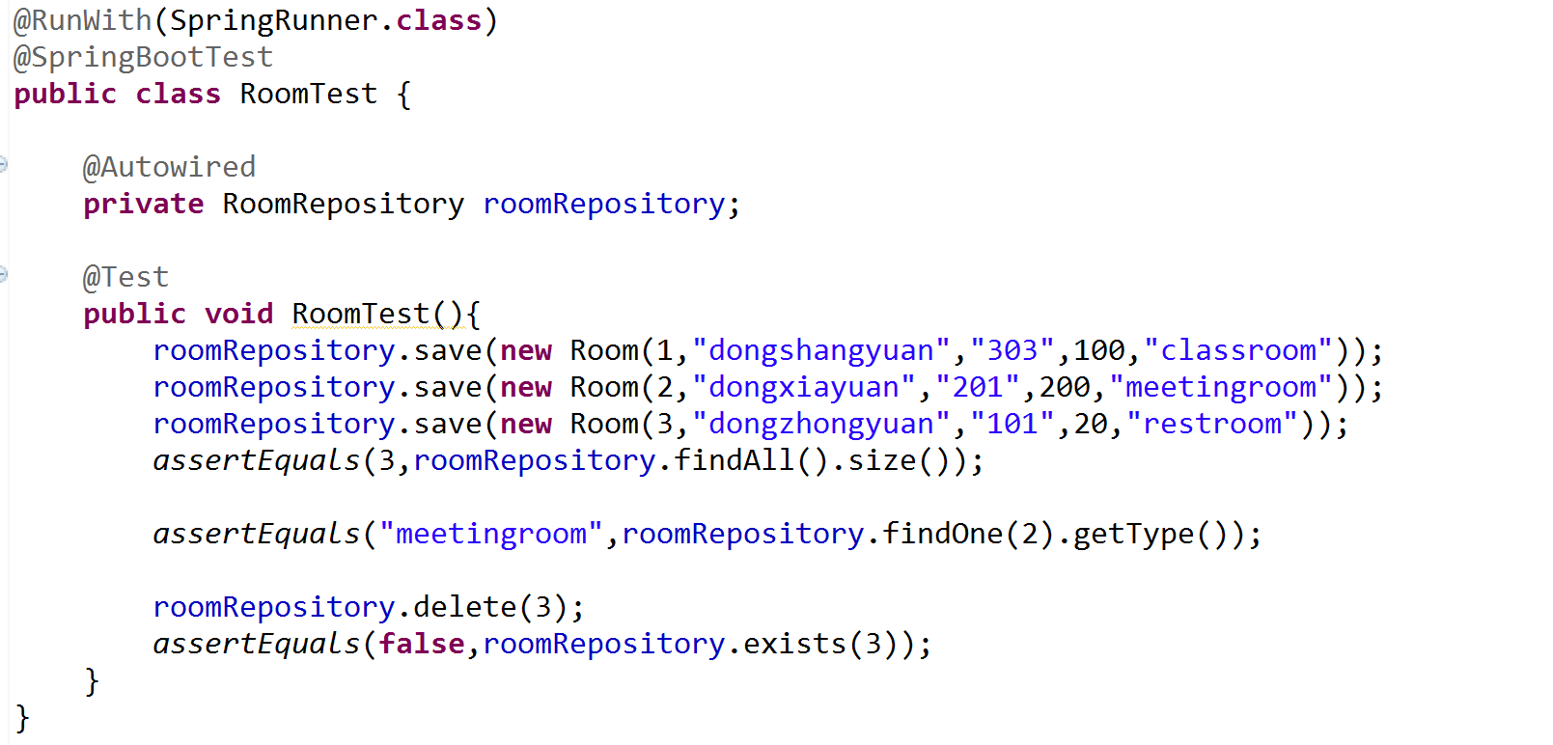

Run as Junit Test，测试通过：

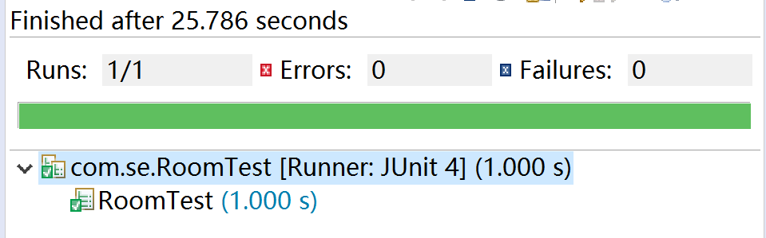

此时数据库表room状态如下图：

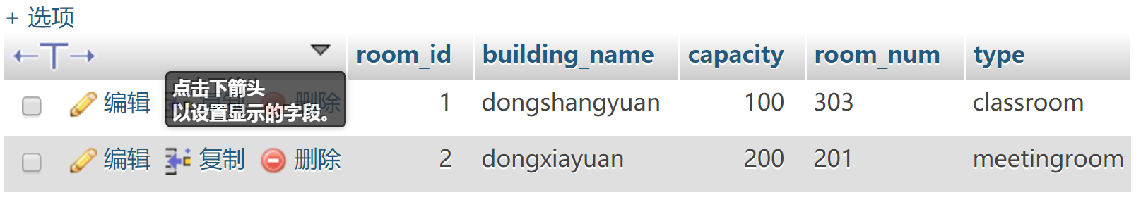符合预期。

1. 测试TeacherRepository

编写测试类TeacherTest，代码贴在下方：

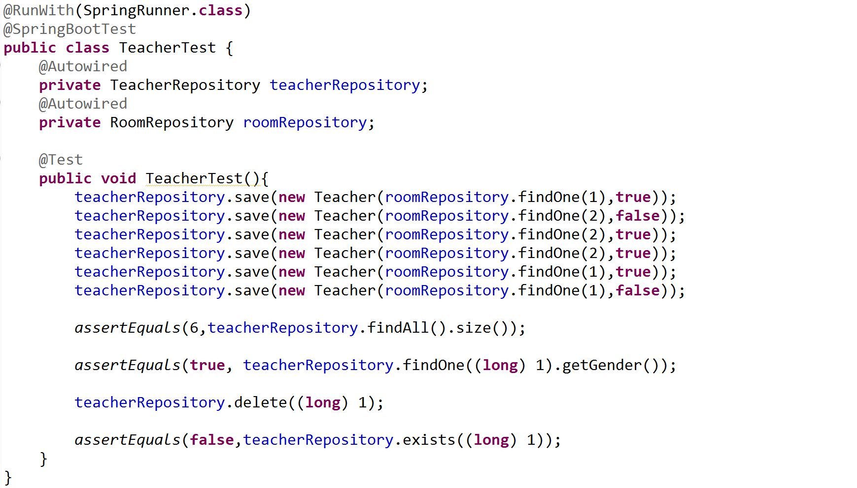

Run as Junit Test，测试通过：

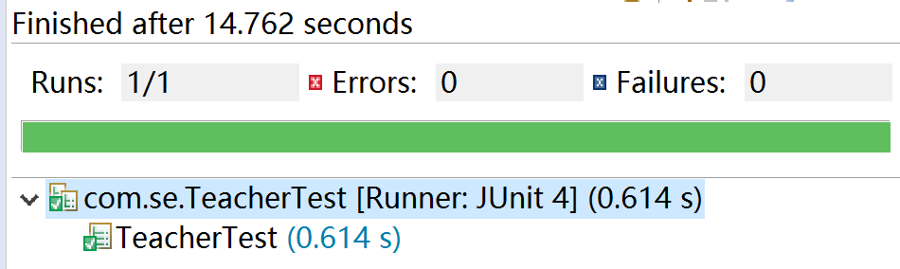

此时数据库表teacher状态如下图：

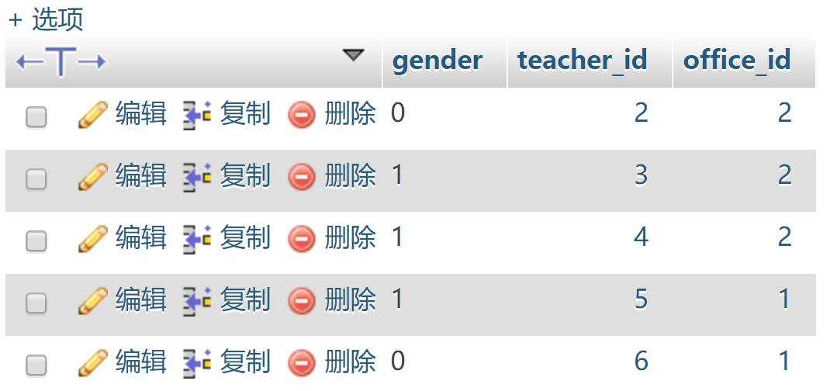符合预期。

1. 测试AdminClassRepository

编写测试类AdminClassTest，代码贴在下方：

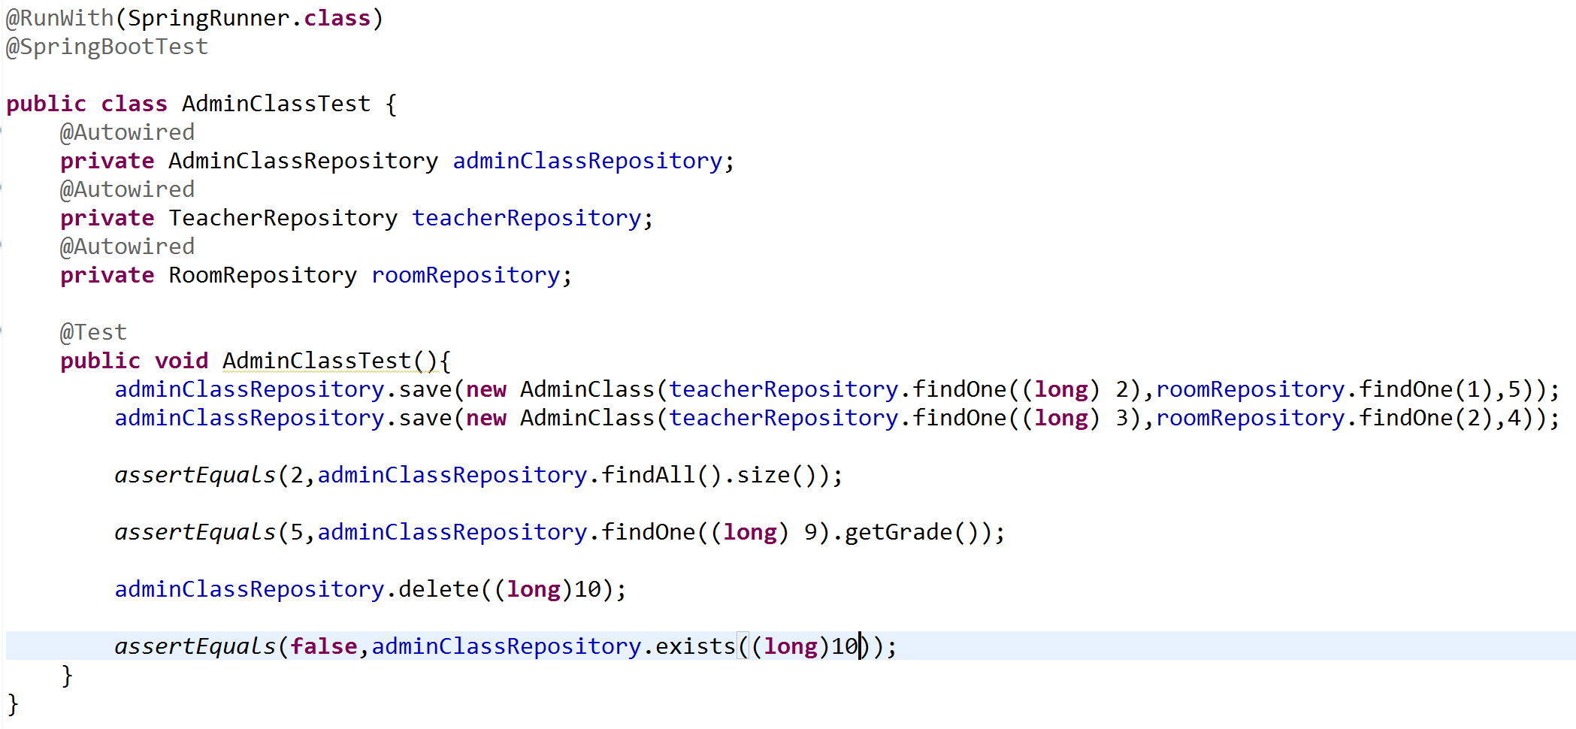

Run as Junit Test，测试通过：

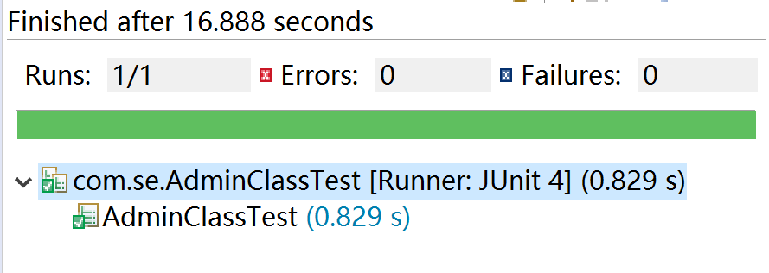

此时数据库adminclass状态如下图：

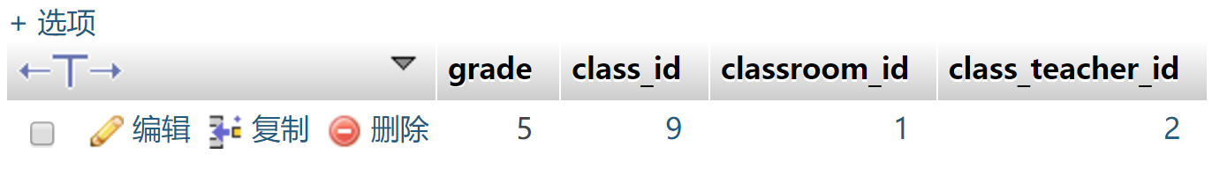符合预期。

1. 测试StudentRepository

编写测试类StudentTest，代码贴在下方：

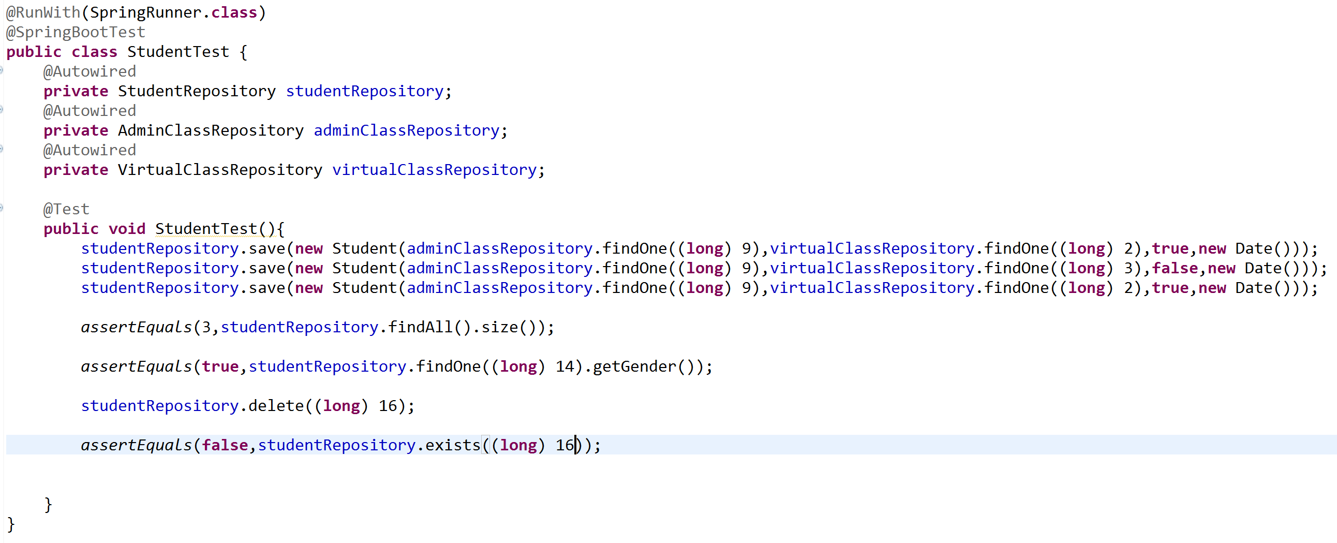

Run as Junit Test，测试通过：

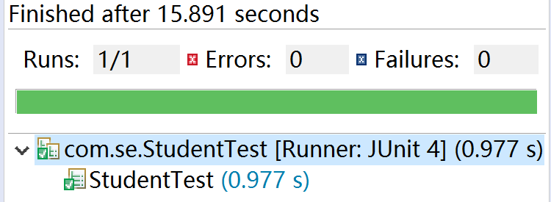

此时数据库表student状态如下图：

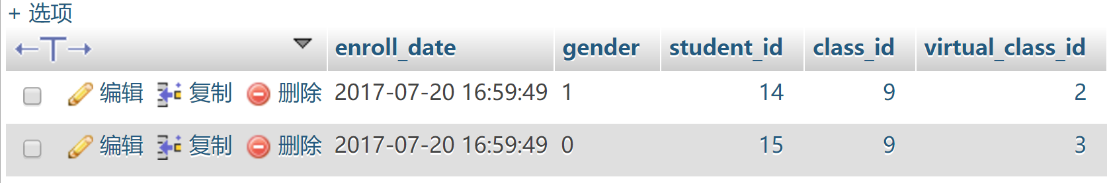符合预期。

1. 测试SubjectRepository

编写测试类SubjectTest，代码贴在下方：

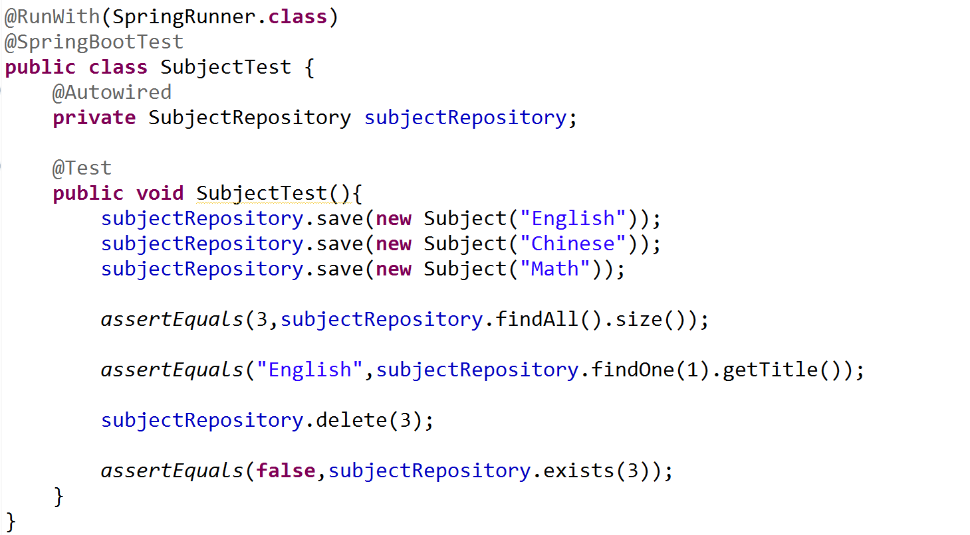

Run as Junit Test，测试通过：

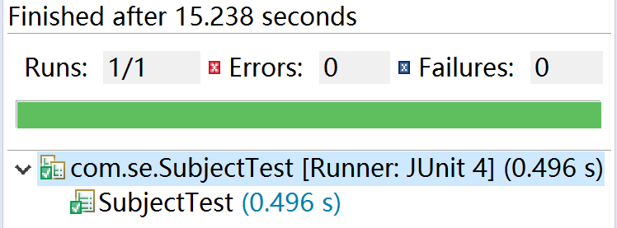

此时数据库表subject状态如下图：

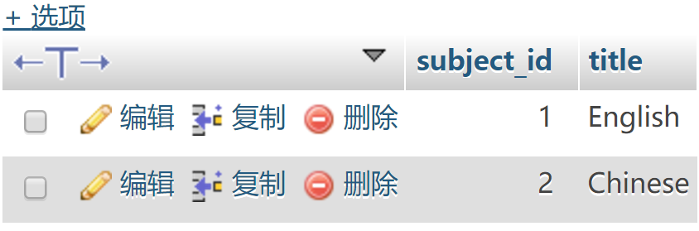符合预期。

1. 测试PeriodRepository

编写测试类PeriodTest，代码贴在下方：

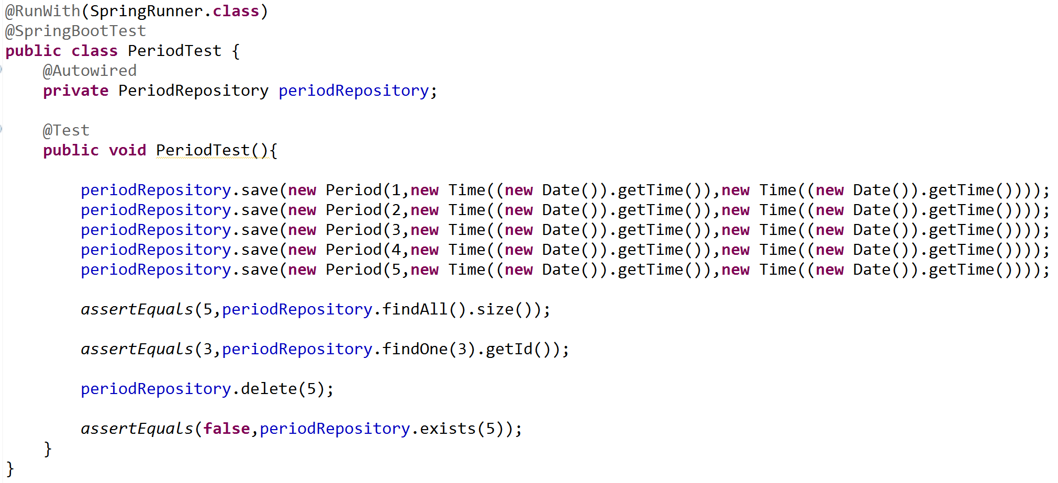

Run as Junit Test，测试通过：

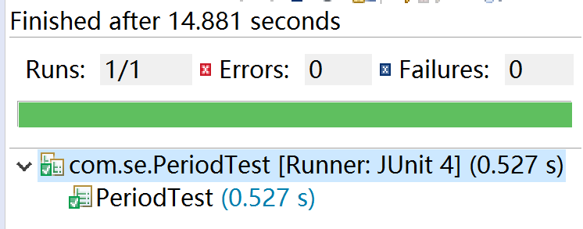

此时数据库表period状态如下图：

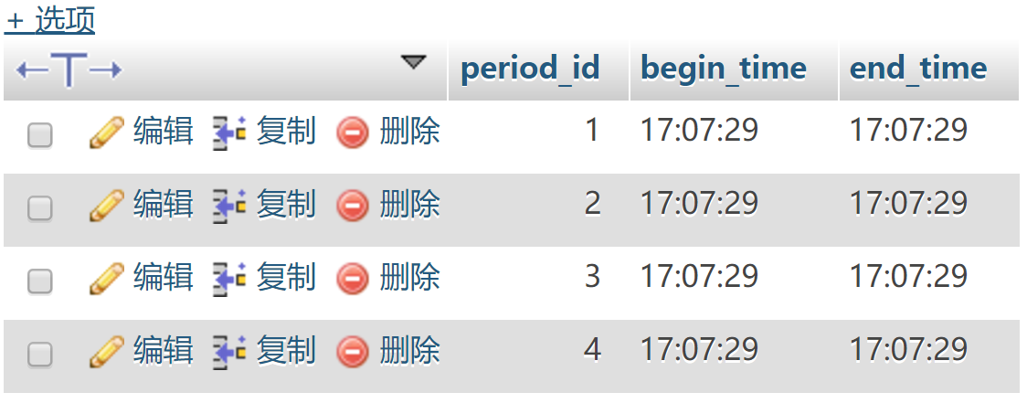符合预期。

1. 测试CourseRepository

编写测试类CourseTest，代码贴在下方：

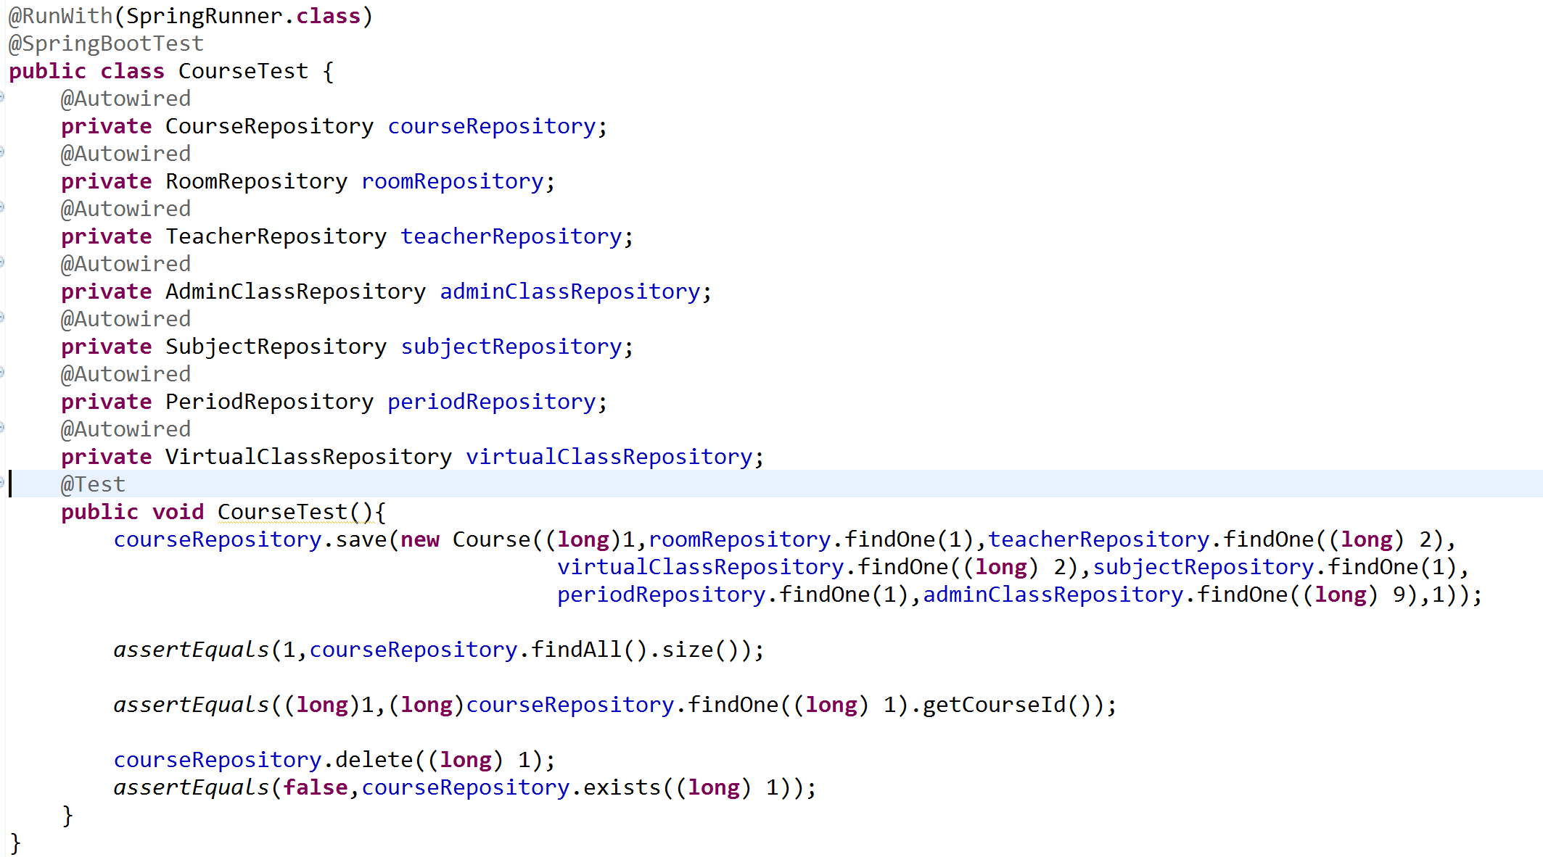

Run as Junit Test，测试通过：

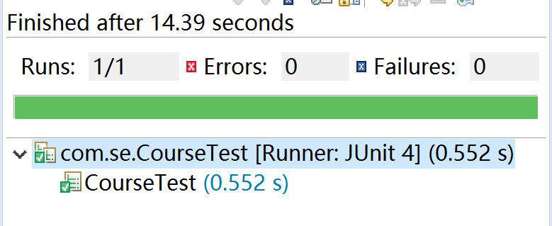

此时数据库表course状态如下图：

为空，符合预期。

1. 测试UserRepository

编写测试类UserTest，代码贴在下方：

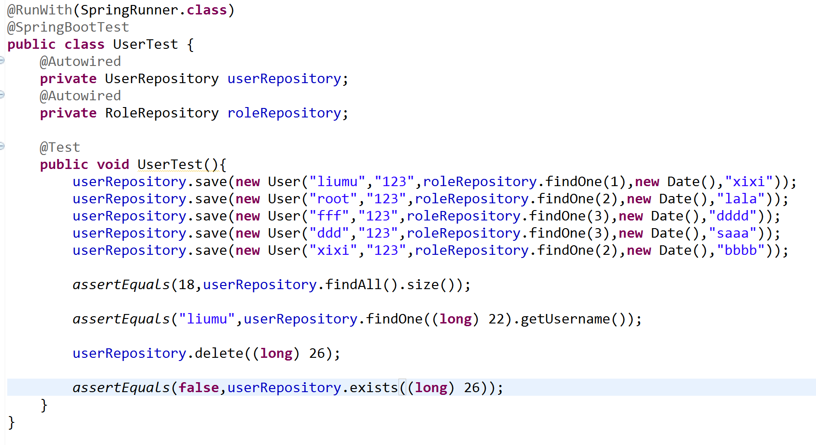

Run as Junit Test，测试通过：

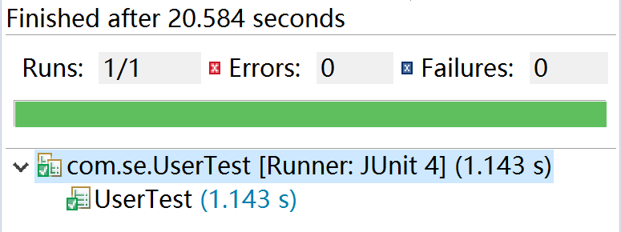

此时数据库表user状态如下图：

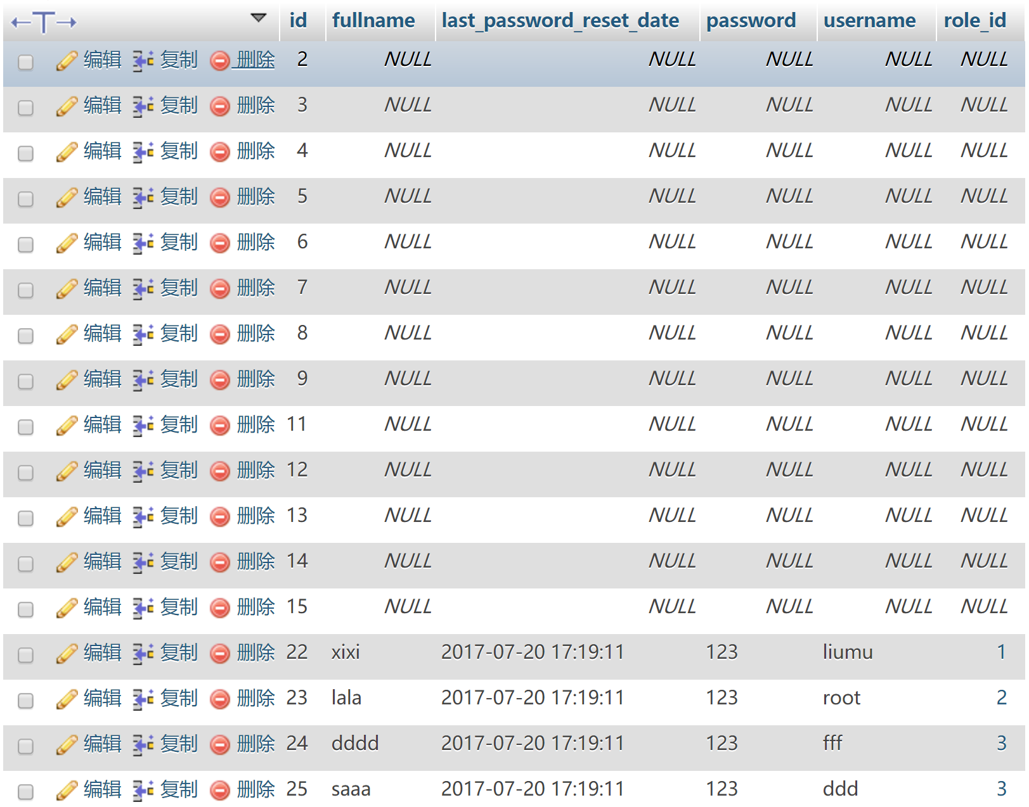符合预期。

Ⅲ总结

对继承自JpaRepository的十个子类的五个接口void save（T entity）；T findOne（ID）；Iterable <T>findAll（）；void delete（ID id）；boolean exists（ID id）的Junit单元测试全部通过。